Modul Pembelajaran Matematika Kelas 6
Materi matematika kelas 6:
BAB 1. Bilangan Bulat
BAB 2. Operasi Hitung Campuran Bilangan Cacah
BAB 3. Lingkaran
BAB 4. Bangun Ruang
BAB 5. Pengolahan Data

BAB 2. OPERASI HITUNG CAMPURAN BILANGAN CACAH

- Pengertian Bilangan Cacah
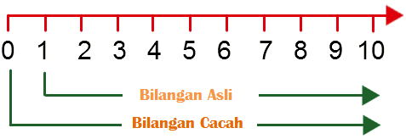

Bilangan Asli = bilangan bulat positif
= 1, 2, 3, ...
Bilangan Cacah = Bilanga Asli + nol
= 0, 1, 2, 3 , ...

- Operasi Hitung Campuran
Coba Kerjakan :
- Penjumlahan
Menyimpan harus ditulis .
Contoh :
9.128 + 8.907 =

- Pengurangan
Coba kerjakan
Meminjam harus di coret
Contoh :
23.540 – 5.987

- Perkalian
Teliti dan tulis yang harus disimpan
Contoh :
Coba kerjakan
4.703 x 156

- Pembagian
Coba kerjakan
Porogapit dan teliti
Contoh :
11.232 : 48

OPERASI HITUNG CAMPURAN

Kur Pang Li Gi Ta Ku

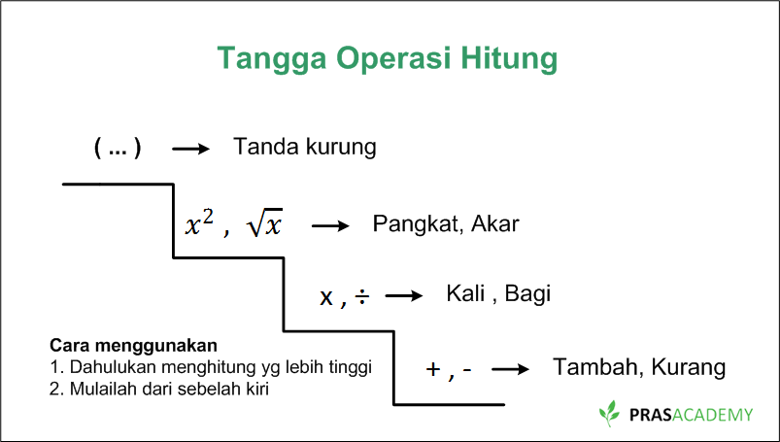

“ jangan lupa smilenya”

Contoh Soal :
95 + 1.240 : ( 456 -436 ) x 8

95 + 1.240 : 20 x 8

95 + 62 x 8

95 + 496

591

SOAL CERITA BILANGAN CACAH

Bilangan Cacah = 0,1, 2, 3,....
Beberapa kata kunci pada soal cerita:
- Beli lagi = ditambah
- Diberikan = dikurangi
- Setiap bungkus = dikalikan
- Dibagikan sama banyak = di bagi
- Sisa = pengurangan proses dalam tanda kurung

Kata kunci diatas tidak selalu ya , tergantung bagaimana cerita dalam soal!

Langkah pengerjaan : wajib di analisis
- Pahami soal cerita dengan baik
- Tuliskan diketahui, ditanyakan, jawab dan jadi
- Tuliskan kalimat matematika dengan tepat
- Hitung dengan cermat dan teliti

Contoh Soal :
- Mita membeli 12 kantong permen, setiap kantong berisi 36 bungkus permen. Permen-permen tersebut dibagikan kepada 27 temannya sama banyak. Berapa banyak permen yang diterima setiap teman Mita?
Jawab :
Diketahui : Permen Mita = 12 kantong
Setiap kantong = 36 buah
Akan dibagikan ke 27 teman sama banyak
Ditanyakan : Banyak permen yang diterima setiap teman?
Jawab : ( 12 x 36) : 27

432 : 27

16
Jadi banyak permen yang diterima setiap teman Mita adalah 16 buah .

- Indra memiliki 350 kelereng. Kemudian diberi oleh paman 100 kelereng. Kelereng tersebut dibagikan kepada 30 temannya sama banyak . Berapa banyak kelereng yang diterima setiap teman Indra?
Jawab :
Diketahui : Kelereng awal = 350
Diberi paman = 100
Kelereng akan dibagikan ke 30 teman sama banyak .
Ditanyakan : banyak kelereng yang diterima setiap teman Indra?
Jawab : (350+ 100) : 30
450 : 30
15
Jadi banyak kelereng yang diterima setiap teman Indra adalah 15 buah.
- Pak Nanang mempunyai 3 kandang ayam. Setiap kandang berisi 40 ekor ayam dimana 12 diantaranya merupakan ayam jantan. Pada suatu hari, semua ayam betina bertelur masing-masing 1 butir. Jika telur-telur tersebut ditempatkan dalam 14 wadah secara merata, berapa butir telur yang dapat dimuat di setiap wadah ?
Jawab :
Diketahui : banyak kandang = 3
Ayam betina setiap kandang = 40-12 = 28
Tiap ayam betina bertelur 1 = 28 x 1= 28
Akan dimasukkan dalam 14 wadah sama banyak
Ditanyakan : isi telur dalam tiap wadah ?
Jawab : (3 x 28) : 14
84 : 14
6
Jadi banyak telur dalam tiap wadah adalah 6 butir.

- Jumlah siswa disebuah kelas adalah 500 siswa. Tahun ini, lulus sebanyak 155 siswa dan menerima siswa baru sebanyak 170 siswa. Berapa jumlah siswa sekolah itu sekarang ?
Jawab :
Diketahui : Siswa awal = 500 siswa .
Lulus = 155 siswa
Masuk siswa baru = 170 siswa
Ditanyakan : Jumlah siswa sekarang ?
Jawab : ( 500 – 155 ) + 170

345 + 170
515
Jadi jumlah siswa sekarang adalah 515 siswa .
- Bu Ira memiliki 100 butir permen. Permen yang dimilikinya beraneka rasa, ada 40 butir permen coklat, 35 butir permen stroberi dan sisanya permen vanila. Berapa banyak permen Vanila Bu Ira sekarang ?
Jawab :
Diketahui : Permen seluruhnya = 100
Coklat = 40
Strobery = 35
Vanila = sisanya
Ditanyakan : Banyak permen Vanila Bu Ira?
Jawab : (100- 40) – 35
60 – 35 = 25.

Jadi banyak permen vanila Bu Ira 25 butir.

PECAHAN
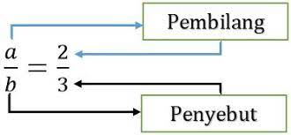
Atas-atas itu
Pembilang,
Bawah itu
penyebut

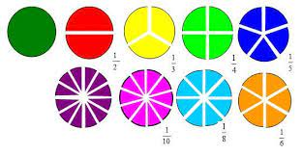
Perhatkan gambar berikut ini!

$$\frac{1}{12}$$

Tiap lingkaran di bagi menjadi bagian yang sama besar .
Maknanya :
Pecahan adalah bagian dari keseluruhan .

Macan-macam Pecahan
- Pecahan Biasa
- Pecahan Campuran
- Pecahan Desimal
- Persen

- Mengubah Pecahan Biasa ke Pecahan Campuran dan sebaliknya.
Pecahan campuran terdiri dari bilangan bulat dan pecahan biasa.
Misal $a\frac{b}{c}$ dimana a bilangan bulat dan $\frac{b}{c}$ pecahan biasa

- Pecahan Campuran ke Pecahan Biasa
$a\frac{b}{c}$ = $\frac{\left(cxa\right)+b}{c}$

“ bawah di kali atas di tambah, dikerjakan dari bawah. Penyebutyapun selalu sama”
Contoh :
$$3\frac{1}{5}$$
$3\frac{1}{5}$ =

- Pecahan Biasa ke Pecahan Campuran
Gunakan porogapit!

Contoh :

$\frac{17}{3}$ = .....

- Mengubah Pecahan Biasa ke Pecahan Desimal dan sebaliknya.
Bilangan desimal merupakan bentuk pecahan dimana pada bilangan tersebut terdapat tanda koma.
Misal :
a,b = $\frac{ab}{10}$ ubah ke pecahan, penyebut mengikuti
a,bc= $\frac{abc}{100}$ persepuluhan dan seterusnya,
a,bcd = $\frac{abc}{1000}$ mengikuti soal .

- Pecahan Desimal ke Pecahan Biasa
Contoh :
0,45 = $\frac{45}{100}$ : $\frac{5}{5}$ = $\frac{9}{20}$ .
sampai paling sederhana. Dibagi dengan FPB kedua pembilang dan penyebut atau coba angka yang bisa membagi keduanya.
- Pecahan Biasa ke Pecahan Desimal
Gunakan Porogapit!

$2\frac{3}{4}$ =

- Mengubah Pecahan Biasa ke Persen dan sebaliknya.
Persen merupakan pecahan yang memiliki penyebut tetap yaitu 100.
Persen disebut per 100. Dengan simbol %

- Persen ke Pecahan Biasa
Contoh :
36% = $\frac{36}{100}$ : $\frac{4}{4}$ = $\frac{9}{25}$.
Sampai paling sederhana

- Pecahan Biasa ke Persen
Biasakan kali 100% dan menggunakan metode coret- coret
Bilangan yang sama sama diatas berarti dikalikan , jika sama sama di bawah berarti di kalikan, atas bawah saling membagi.
Contoh :

$\frac{19}{20}$ = ....%

- Mengubah Desimal ke Persen dan sebaliknya
Menggunakan teknik parkir koma.
- Bilangan koma jika dikalikan , koma geser ke kanan sebanyak nol bilangan pengali .
- Bilangan koma jika di bagi, koma geser kekiri sebanyak nol bilangan pembagi

- Desimal ke Persen

Contoh :
- 1,17 = .... %
1,17 x 100% = ....

- 0,8 = .... %

0,8 x 100%

- Persen Ke Desimal

Contoh :
- 47% = $\frac{47}{100}=47 :100$
=

- 351% = $\frac{351}{100}$ = 351: 100
=

- 9% = ....

